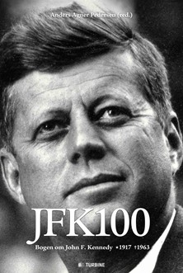
Pressemeddelelse

JFK 100 – Bogen om John F. Kennedy // Anders Agner Pedersen (red.)

Udkommer den 10. maj

TURBINE 2017 // ISBN: 978-87-406-1548-7 // 350 sider // Vejl. pris. 349,95 kr.

For yderligere information, anmeldereksemplarer eller interviewforespørgsler kontakt presseansvarlig ved Turbine Forlaget, Signe Haahr Lindegaard, signe@turbine.dk
Til bloggere:
Hvis du bruger instagram, så brug gerne følgende hashtags:
#JFK100 #turbineforlaget

Præsidenten over dem alle

Han er kendt som manden med de fantastiske taler. Som manden med den smukke kone, de mange elskerinder og et liv, der endte brat en november dag i Dallas. Og som gjorde, at han gik fra menneske til myte. Men måske voksede myten sig hurtigt større end virkeligheden.

Mandag den 29. maj 2017 er det 100 år, siden John F. Kennedy blev født. En mærkedag, der vil sætte fornyet international fokus på både manden og myten JFK, som efter sin død både er blevet kaldt for den bedste præsident, USA nogensinde har haft, og manden, der stod i spidsen for USA, da landet var allerbedst.

’JFK 100’ er den ultimative, danske bog Om John F. Kennedy. En bog, der ikke bare fortæller historien om JFK selv, men også præsenterer læserne for hans familie, hans stab og begivenhederne i hans liv og præsidentembede.

Alle bogens bidragydere har særlige fagkompetencer inden for lige netop deres kapitelområde og har sammen med manden i spidsen for værket, Anders Agner Pedersen, lavet det absolut mest fyldestgørende Kennedy-værk.

Anders Agner Pedersen er chefredaktør på netmediet kongressen.com og forfatter til blandt andet "Præsesidentportrætter" og "Glimt af et præsidentvalg". Bogen indeholder bidrag fra førende danske skribenter og kendere af USA og Kennedy-klanen. Blandt andet: Niels Bjerre-Poulsen, Jørn Brøndal, Stéphanie Surrugue, Poul Erik Skammelsen, Mogens Lykketoft og mange flere.

